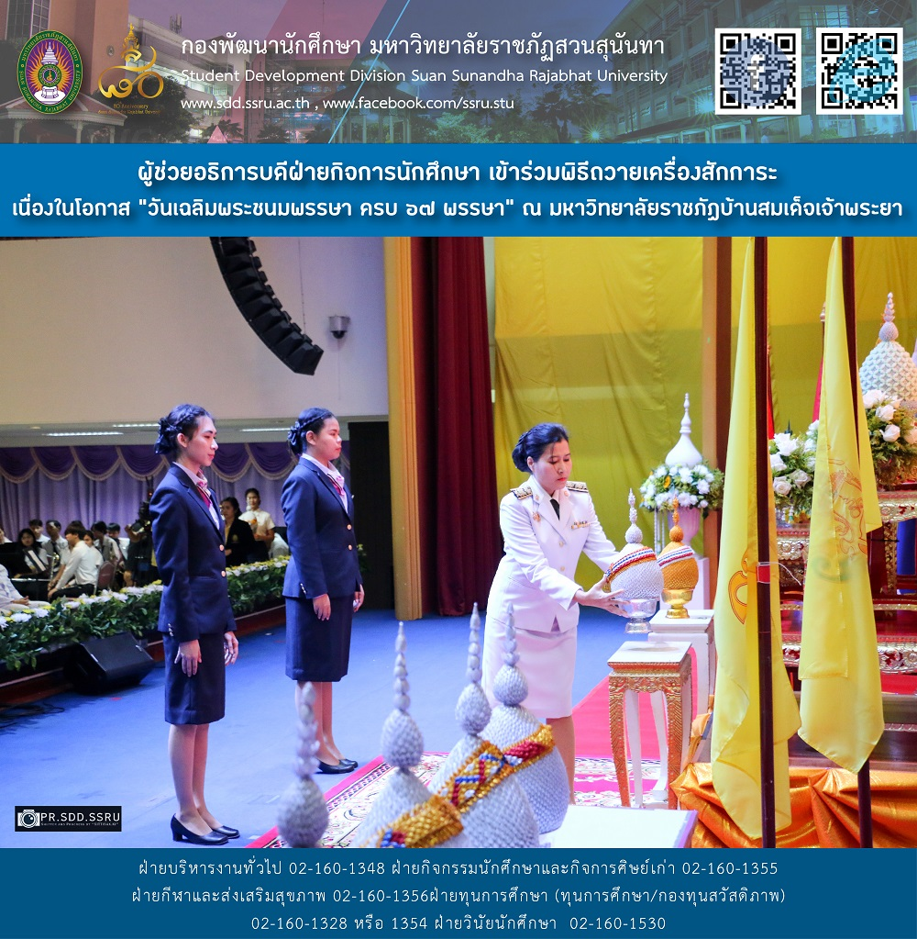

ผู้ช่วยศาสตราจารย์ สิริอร จำปาทอง ผู้ช่วยอธิการบดีฝ่ายกิจการนักศึกษาผู้แทนอธิการบดี พร้อมด้วยนายสิทธิศักดิ์ กิ่งจันมน เข้าร่วมกิจกรรม “ เฉลิมพระเกียรติเนื่องในโอกาสวันเฉลิมพระชนมพรรษา พระบาทสมเด็จพระเจ้าอยู่หัว ครบ 67 พรรษา” เมื่อวันจันทร์ที่ 22 กรกฎาคม 2562 ณ อาคาร 1 มหาวิทยาลัยราชภัฏบ้านสมเด็จเจ้าพระยา โดยมีผู้ว่าราชการกรุงเทพมหานครเป็นประธานในการเปิดกิจกรรม “จิตอาสาเราทำความดีด้วยหัวใจ”
On behalf of SSRU President, Assistant Professor Siri-orn Champatong, Assistant to the President for Student Affairs joined Rajabhat Universities in Bangkok to celebrate the auspicious occasion of the 67 th Birthday Anniversary of His majesty King Maha Vajiralongkorn Bodindradebayavarangkun on Monday 22 July 2019 at Building 1 Bansomdejchaopraya Rajabhat University. At this event, Bangkok Governor presided over the opening of “We Do Good Deeds with Our Hearts” volunteer activity, initiated by His Majesty, on the basis of sharing and unity.

